Разгадай кроссворд на тему «Цветы»
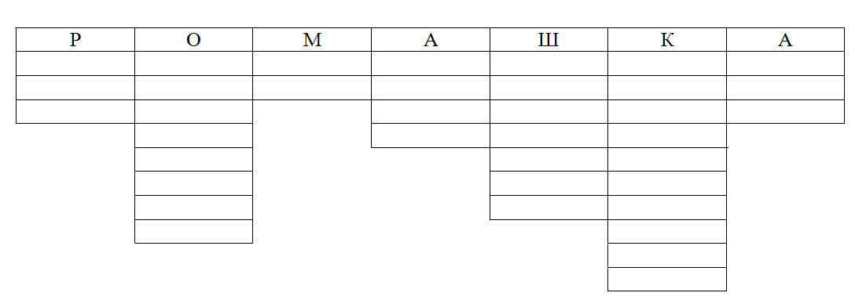
- Королева всех цветов.
- Этот цветок может быть желтым и солнечным, а может – белым и пушистым.
- Его семена можно найти в сладкой булочке.
- Из них делают букеты на 1 сентября.
- Этот цветок похож на розу, а из его ягод делают полезный отвар.
- Он должен звенеть, но… не звенит!
- Этот цветок растет не в саду, а дома, а его колючие листья – настоящее лекарство.

Раскрась картинку

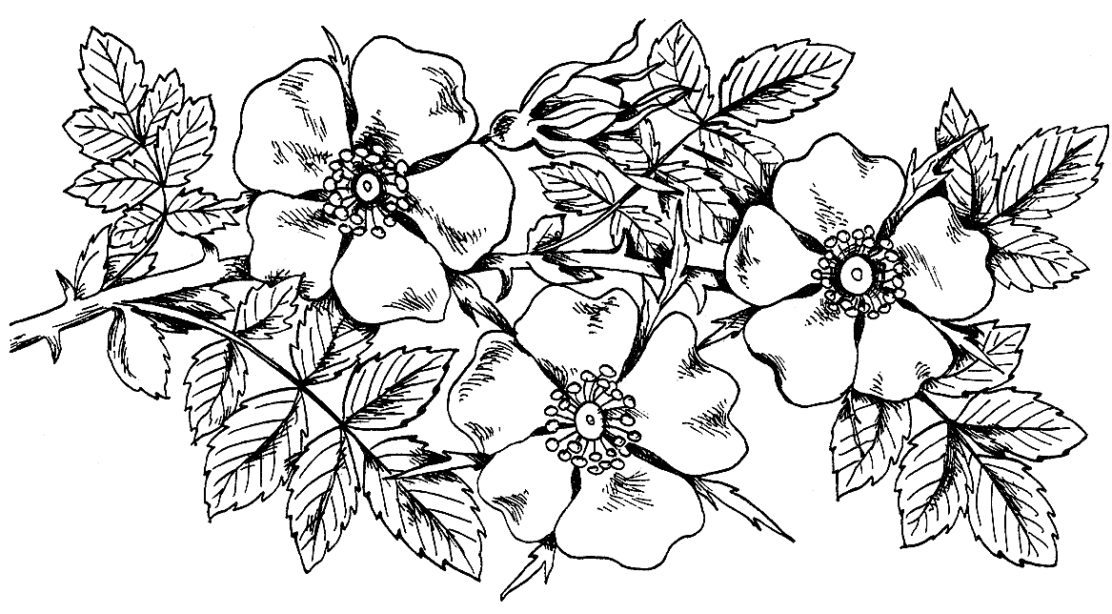
Этот цветок мы загадали в нашем кроссворде. Ты отгадал его название? Помнишь, как он выглядит? Тогда раскрась его!

